

**Universidad Siglo 21**

**SEMINARIO DE ACTUALIZACIÓN EN SISTEMAS COLABORATIVOS**

**API N° 3**

**Alumnos:**

* Martha Semken VINF10129
* Carísimo Federico Leonardo VINF10670
* Ocampo Rombolá, Juan Pablo VINF05861
* Somerville, Santiago Gabriel VINF09949

**Fecha**: 16/10/2022

Índice

Selección de lenguajes de programación y base de datos 3

Diseño módulos de la página web 3

Envío del proyecto 4

Enlace WEB del Proyecto 4

Enlace WEB del repositorio con el proyecto 4

Ilustración 1- MySQL Proyecto 3

Ilustración 2 – Vista del Proyecto 3

Ilustración 3 – Vista agregar Proyecto 3

Ilustración 4 – Estructura del Proyecto (BackEnd) 4

# Selección de lenguajes de programación y base de datos

* *PHP y usamos MySQL para gestión de usuarios y Base de Datos relacional.*

Ilustración 1- MySQL Proyecto

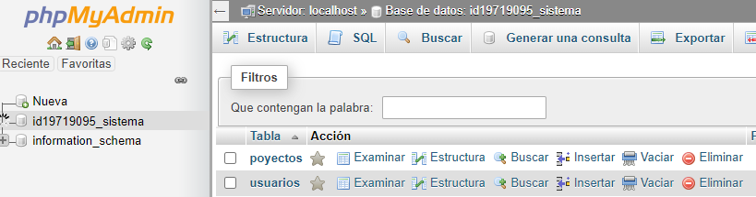

# Diseño módulos de la página web

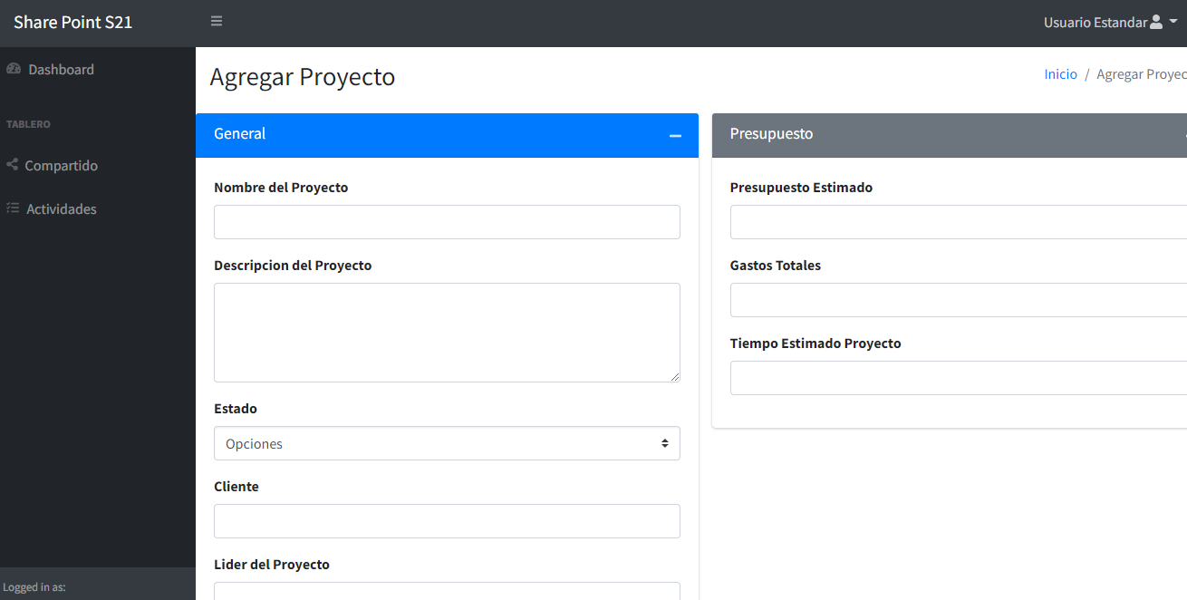Ilustración 2 – Vista del Proyecto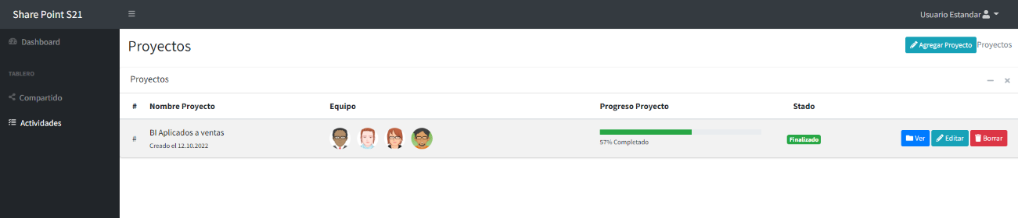

Ilustración 3 – Vista agregar Proyecto

Ilustración 4 – Estructura del Proyecto (BackEnd)

# Envío del proyecto

### Enlace WEB del Proyecto

*https://semcolab.000webhostapp.com/sistema/*

Usuario de ingreso DEMO: usuario

Clave de ingreso DEMO: usuario

### Enlace WEB del repositorio con el proyecto

*https://github.com/fd-php/sharepoint*